Triumf tržnice v Pécsi: Nejkrásnější fasáda Evropy roku 2024

V rámci oslav špičkové architektury byli 23. května 2024 v Lublani odhaleni vítězové ceny Life Challenge Award. Mezinárodní odborná porota vybrala nejlepší fasádu a z více než 300 přihlášených prací ocenila šest vítězů jednotlivých kategorií. Na velkolepé akci s přibližně 500 hosty byly oceněny nejkrásnější fasády z celé Evropy.

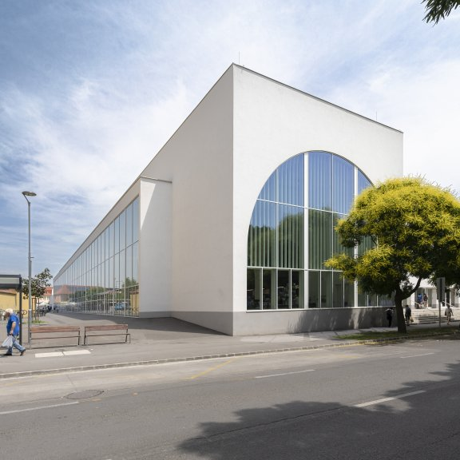
Maďarsko, tržnice v Pécsi: Vítěz soutěže Life Challenge 2024

Lublaň/Wopfing, květen 2024 – Architekti, stavební firmy a investoři se 23. května sešli v hlavním městě Slovinska na slavnostním předávání cen Baumit Life Challenge. Letošní ročník byl jubilejní desátý a Lublaň se stala vhodným hostitelským městem, protože se tu nachází vítězný projekt předchozího ročníku soutěže – ikonická galerie Cukrarna.

Prestižní titul Baumit Life Challenge Winner 2024 byl udělen vítěznému projektu Tržnice v Pécsi, který svým inovativním designem a jedinečnými prvky předčil všechna očekávání. Projekt Tržnice v Pécsi, který zvítězil mezi projekty v užším výběru ze všech šesti kategoriích, představuje vrchol špičkové architektury. Vzdává hold bohaté historii města Pécs, maďarského sídla ve středomořském stylu, které bylo kdysi římskou osadou.
Tento projekt v sobě mistrně spojuje prvky římské baziliky a orientální tržnice a vytváří tak skutečně osobitý architektonický zážitek. Design se vyznačuje elegantními oblouky a štíhlou konstrukcí, jejíž jedna strana je celá provedena ze skla a připomíná vznešenost baziliky. Toto harmonické spojení historických a kulturních vlivů nejen zvyšuje estetickou přitažlivost, ale slouží také jako funkční a rušné centrum pro obyvatele Pécsi.

Kromě celkového vítěze soutěže Life Challenge byly na slavnostním večeru oceněny nejkrásnější fasády v šesti různých kategoriích: rodinné domy, obytné domy pro více rodin, nebytové domy, tepelné renovace, historické renovace a ohromení strukturou. Každá kategorie představila různé aspekty architektonického mistrovství, od inovativních obytných a veřejných budov až po udržitelné renovace a pečlivé historické rekonstrukce.
Třináct evropských porotců mělo náročný úkol vybrat nejlepší fasády na základě hodnocení konstrukce, vzhledu a kvality zpracování, ale zvažovali také kritéria, jako jsou použití materiálů úsporných na přírodní zdroje, udržitelnost a sociální dopady.

Vítězové kategorií
Odborná porota vybrala za vítěze příslušných kategorií těchto šest mimořádných projektů:

- Rodinný dům
Karafiátová ulice 4, Litva
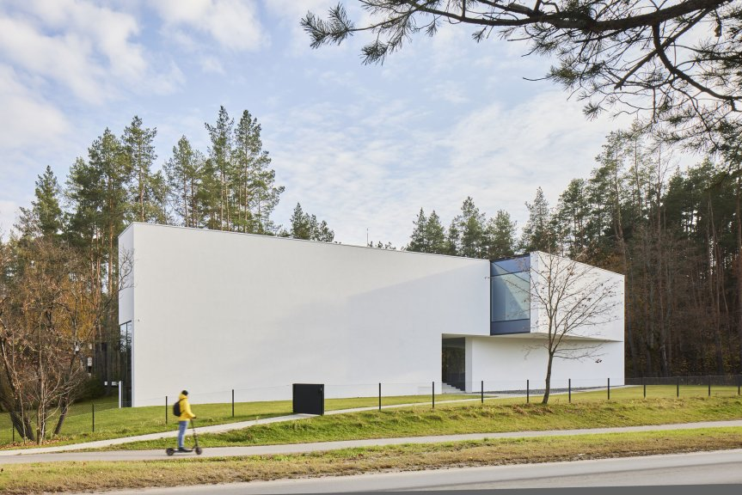
- Dům pro více rodin
NSA13 „TWPEAKS“, Španělsko
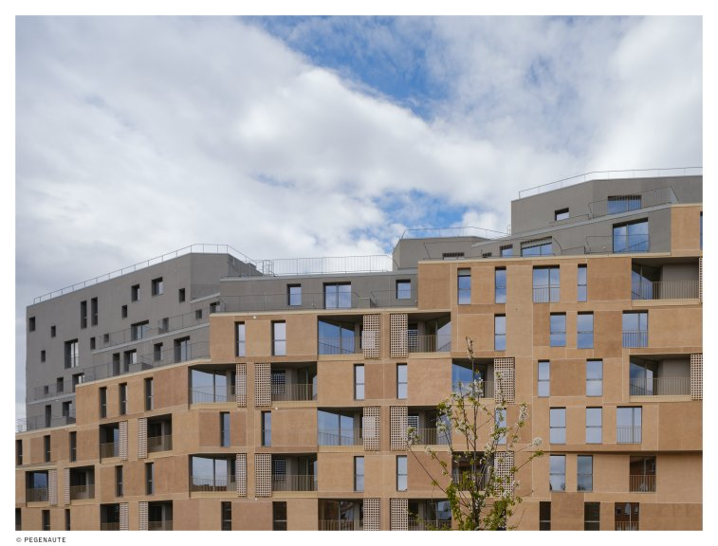

- Tepelná rekonstrukce
Moxy Kaunas Center, Litva
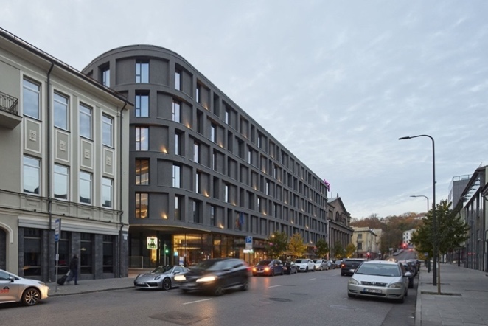
- Historická renovace
Dětský hospic Caritas, Polsko
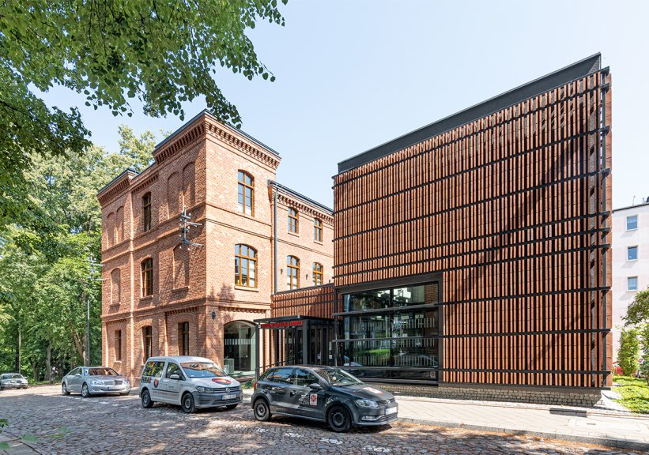
- Ohromení strukturou
VINO.TAKE, Rakousko
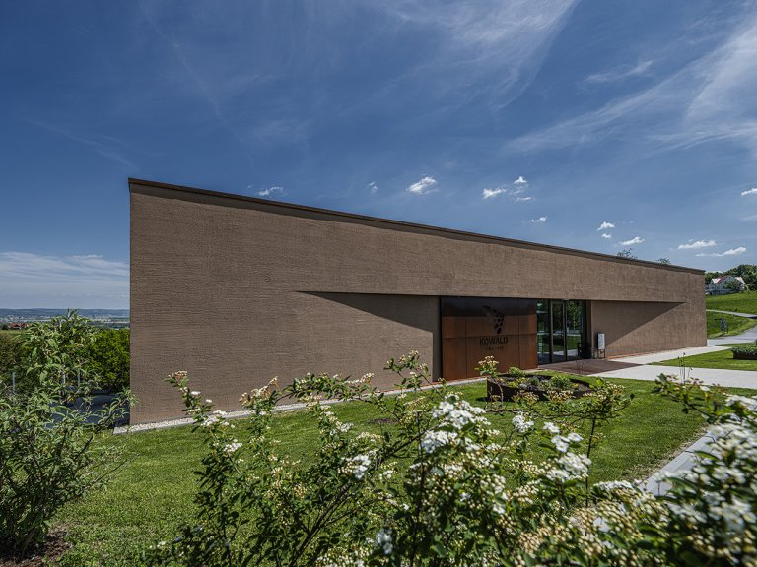
- Nebytové domy
Mateřská škola mezi horami, Slovinsko
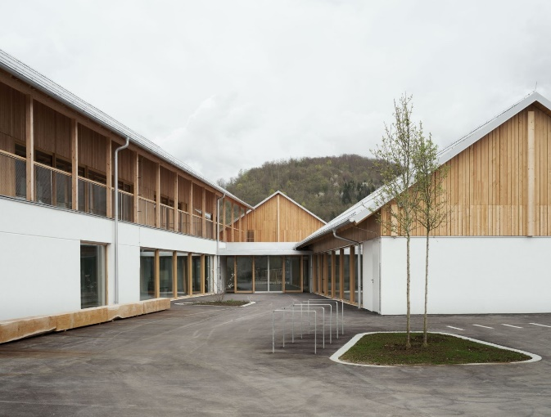
Robert Schmid, generální ředitel a zástupce majitele skupiny Baumit, upřímně poděkoval a vyjádřil své nadšení z toho, že mohl zhlédnout pozoruhodné projekty představené v tak rozmanitých kategoriích. Zdůraznil, že hluboce oceňuje vynalézavost a řemeslnou zručnost architektů a konstruktérů, kteří svými inovativními fasádami dokázali od základu proměnit zastavěné území. Robert Schmid osobně poblahopřál celkovému vítězi Tržnice v Pécsi a vyzdvihl jeho úspěchy coby dokonalé spojení inovativního vzhledu fasády a tradice. Tento projekt dokonale ilustruje spojení představivosti a řemeslné zručnosti, které společnost Baumit prosazuje.
Baumit Life Challenge se vyvinula v prestižní mezinárodní soutěž, která oslavuje architektonickou kreativitu a posouvá hranice vzhledu fasád. Zatímco se v sále ozýval potlesk, k oslavám se připojili zástupci společnosti Baumit z mnoha zemí a každý z nich se hrdě hlásil k vítězství ve své kategorii. Tato akce zůstává i nadále majákem inspirace a podporuje evropskou komunitu v rozvíjení mimořádných architektonických počinů a udržitelného designu.

